附件
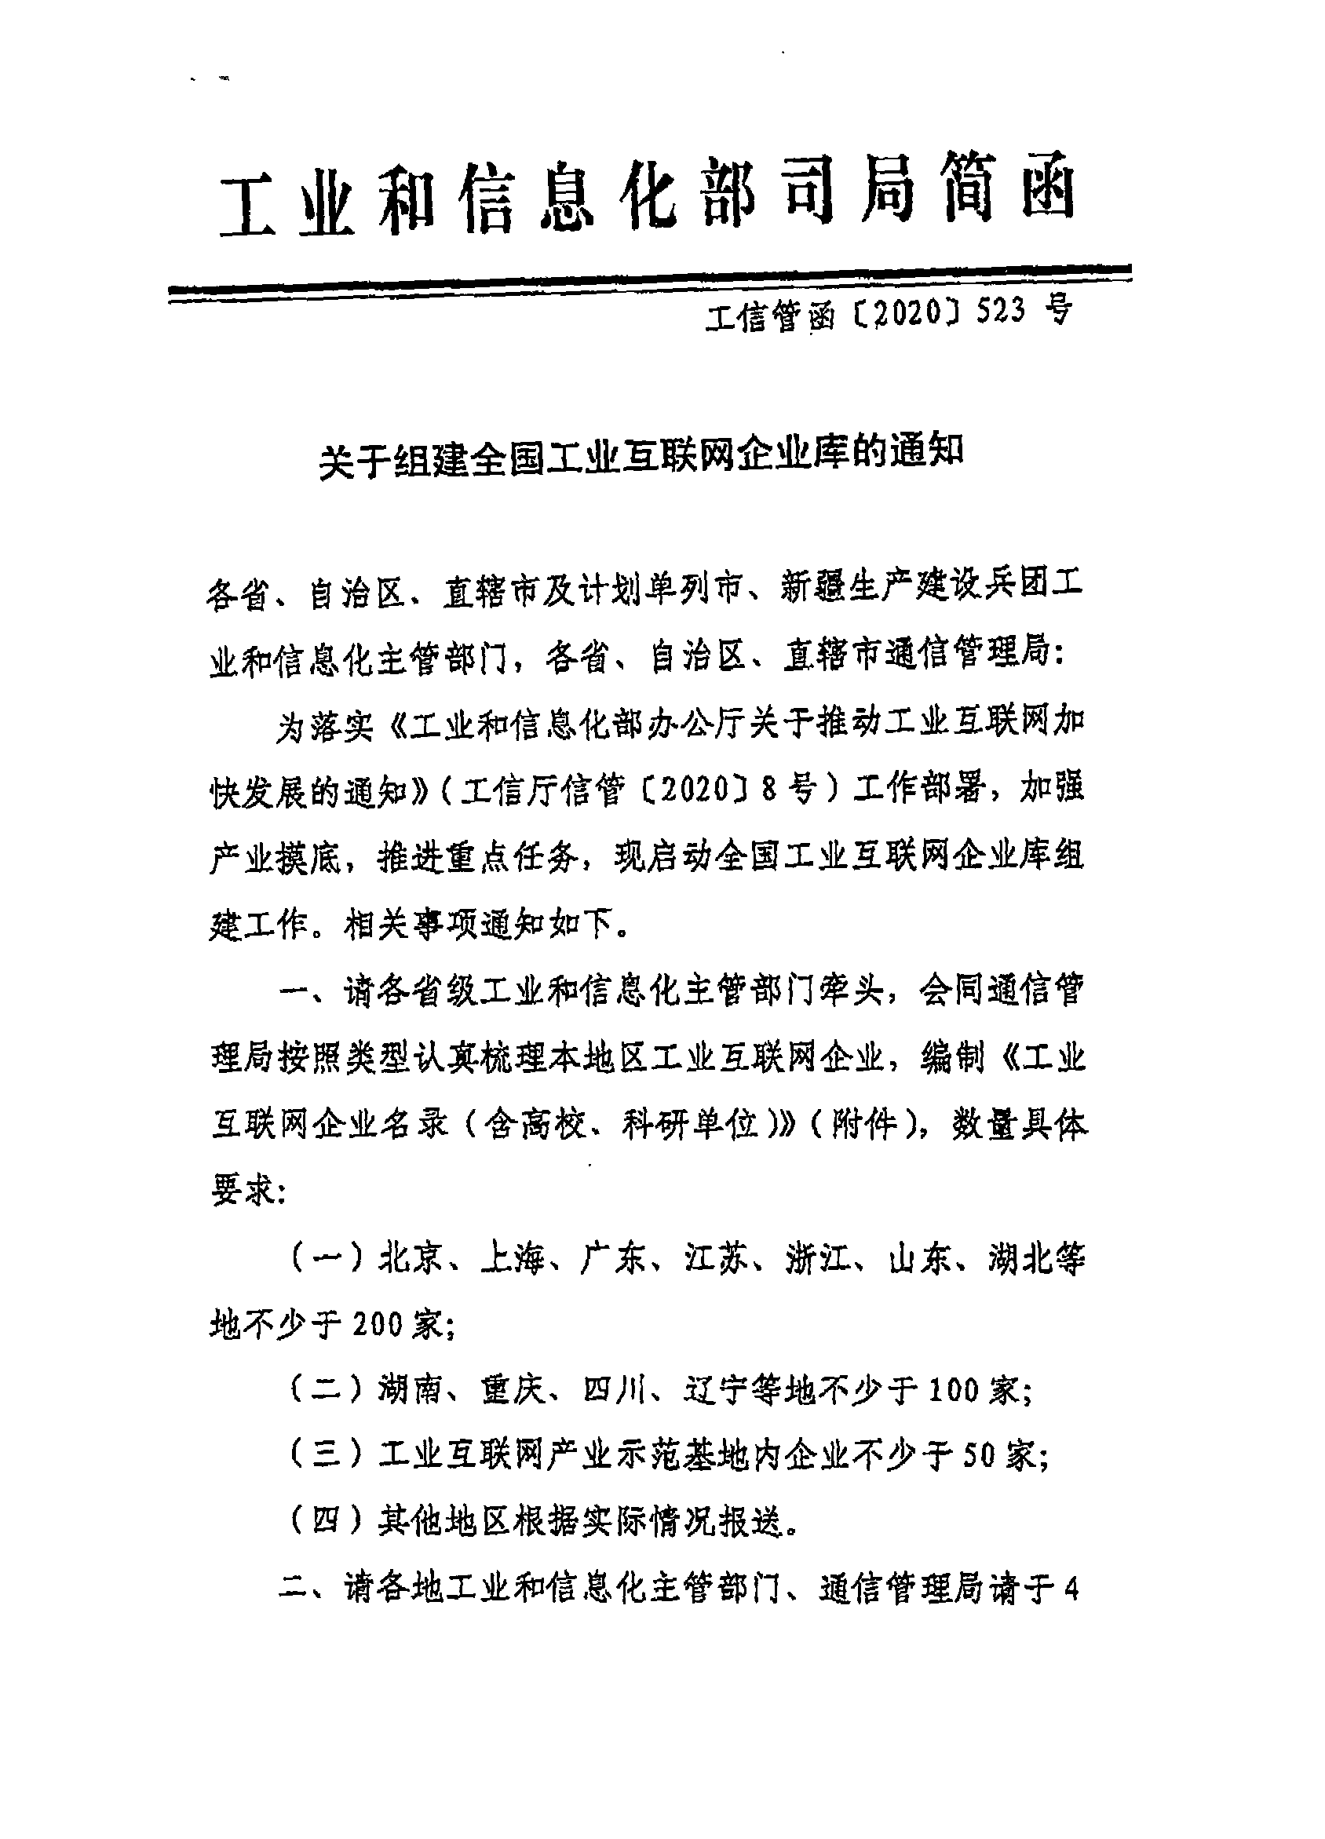
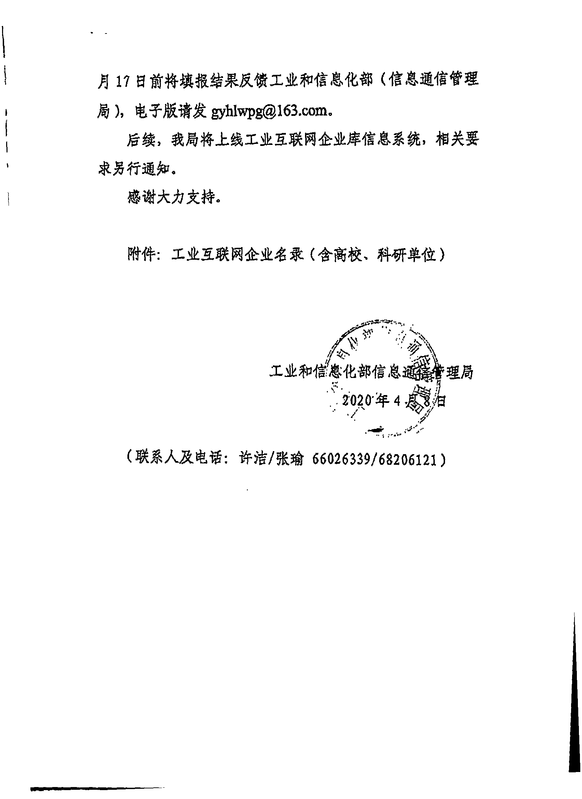
附件：工业互联网企业名录（含高校、科研单位）
序号 | 地区 | 企业名称 | 所属行业 | 企业类型 | 2019年营收（万元） | 企业简介（100字以内） | 是否为国家工业互联网产业示范基地企业（是/否） | 联系人 | 职务 | 联系方式 | 备注
填写说明：
1.“所属行业”请参照《国民经济行业分类》规范填写。
2.“企业类型”按照以下填写：
（1）基础电信企业：开展工业互联网高质量外网建设或“5G+工业互联网”业务的基础电信企业；
（2）工业互联网网络解决方案提供商：为工业互联网内外网改造提供设备、模组、关键部件或整体解决方案的企业；
（3）工业互联网平台企业：为第三方提供服务、具备设备连接能力的工业互联网平台；
（4）工业互联网安全解决方案提供商：提供工业互联网安全设备、系统或整体解决方案的企业；
（5）应用企业：运用工业互联网网络、标识、平台、安全进行数字化转型的企业，包括但不仅限于：制造、交通、电力等实体经济领域；
（6）高校科研单位：从事工业互联网研究、承担相关重大任务的高校或科研机构。
3.“企业简介”一栏请简要填写该企业从事的工业互联网相关服务或应用相关情况，字数不超过100字。
4.“是否为国家工业互联网产业示范基地企业”一栏，请北京、上海、深圳、湖北地区填写。

